港区国安法趣味导读

原创 有里儿有面 [有理儿有面](javascript:void(0);)

**有理儿有面**

微信号 youli-youmian

功能介绍 你说是不是

2020-07-02[原文](https://mp.weixin.qq.com/s?__biz=Mzg3MjEyMTYyNg==&mid=2247504892&idx=2&sn=8706a3c6445249d00a7adb77dee65b6c&chksm=cef68789f9810e9fa1fb896434d0cdb5c5951651f14175cdfde154ffa790e9ba3c958ac3105d&scene=27#wechat_redirect&cpage=69) 发表于

收录于合集





**全文共4744字，8张图，预计阅读时间为12分钟。**

**文章首发于“有理儿有面”（youli-youmian），欢迎大家在朋友圈和微信群转发。公众号及其他平台转载请在后台留言。**



▼

6月30日，全国人大常委会全票表决通过《中华人民共和国香港特别行政区维护国家安全法》，并列入基本法附件三。当晚23时，香港特区政府刊宪实施。从此，香港在维护国家安全方面将历史性地实现有法可依。

在香港回归祖国23周年之际，港区国安立法的落地，是“一国两制”在香港实践的又一重要里程碑，是香港再出发的历史起点。许多网友为此而欢呼，将港区国安法的实施称为香港“二次回归 ”。

港区国安法一共分六章，共六十六条，如果用网言网语来形容，国安法就是666。

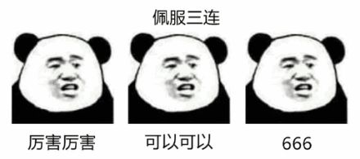

有理哥认真研究了一天，感觉港区国安法看点多多，今天就试着给大家划划重点。

(一） 明确规定中央政府对有关国家安全事务的根本责任和香港特区维护国家安全的宪制责任

第三条：中央人民政府对香港特别行政区有关的国家安全事务负有根本责任。

香港特别行政区负有维护国家安全的宪制责任，应当履行维护国家安全的职责。

该条明确规定，国家安全事务是中央的根本责任。所以港区国安法由中央制定，列入基本法附件三，是合法合理。

第三条第二款：香港特别行政区负有维护国家安全的宪制责任，应当履行维护国家安全的职责。香港特别行政区行政机关、立法机关、司法机关应当依据本法和其他有关法律规定有效防范、制止和惩治危害国家安全的行为和活动。

该条明确规定，特区政府也有维护国家安全的责任，香港的行政、立法、司法（三权）机关，谁都别以“政治中立”为借口，进行实际的反中活动。该条就是针对立法会内乱港派议员、香港各级法院内黄尸法官和行政系统内黄尸公务员的。他们以后再为乱港势力做保护伞，忘了自己的责任，那就要用国安法清理内奸了。

第六条：维护国家主权、统一和领土完整是包括香港同胞在内的全中国人民的共同义务。

在香港特别行政区的任何机构、组织和个人都应当遵守本法和香港特别行政区有关维护国家安全的其他法律，不得从事危害国家安全的行为和活动。

香港特别行政区居民在参选或者就任公职时应当依法签署文件确认或者宣誓拥护中华人民共和国香港特别行政区基本法，效忠中华人民共和国香港特别行政区。

该条明确，维护国家安全是包括香港同胞在内全中国人民的共同义务。有港毒主张的人，不得成为公职人员。这个公职不只是公务员，也包括议员、法官等。之前在立法会上以“支那”污辱国家、污辱国旗、污辱国歌的议员，以前只是被DQ，现在就是违法行为了。

（二） 明确规定四类危害国家安全的罪行和处罚

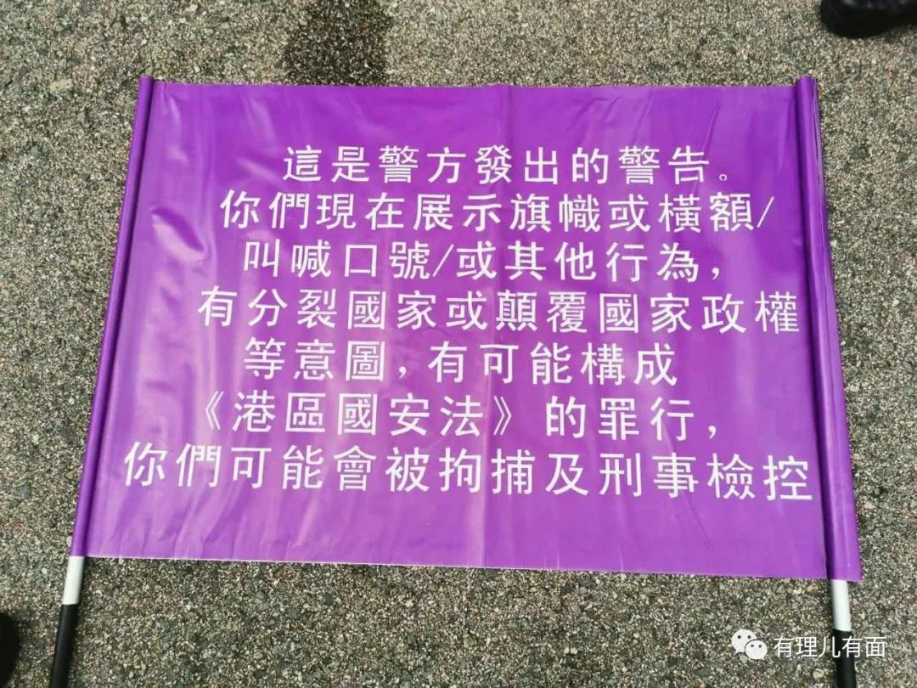

港区国安法共涉及四项罪名，分别为：分裂国家罪、颠覆国家政权罪、恐怖活动罪、勾结外国或者境外势力危害国家安全罪。这部分内容比较有趣，我们继续来看。

**分裂国家罪**

第二十条：任何人组织、策划、实施或者参与实施以下旨在分裂国家、破坏国家统一行为之一的，不论是否使用武力或者以武力相威胁，即属犯罪：

（一）将香港特别行政区或者中华人民共和国其他任何部分从中华人民共和国分离出去；

（二）非法改变香港特别行政区或者中华人民共和国其他任何部分的法律地位；

（三）将香港特别行政区或者中华人民共和国其他任何部分转归外国统治。

该条明确了：港毒属犯罪！但是不止这个，分裂中国其他地方也是犯罪！

以往在乱港活动中，不止有打出“香港毒立”旗帜，还时常有米字旗、星条旗，代表要将香港交给外国继续殖民的意思。因为港毒明确要分裂国家，与境外支持的其他分裂势力，如台毒、藏毒、疆毒立场一致，所以它们也常成为乱港分子的“赞助商”。乱港游行集会中，时常有打出它们的旗帜，进行植入广告。

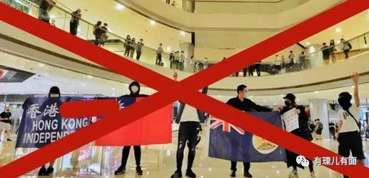

以前在香港这类分裂中国的行为无法可依，港警也无能为力，以后统统都能抓起来！

在香港闹港毒不行，闹台毒这些也不行。那能闹什么独？试试琉球独立，加州独立，夏威夷独立，这些都不违法。

**颠覆国家政权罪**

第二十二条：任何人组织、策划、实施或者参与实施以下以武力、威胁使用武力或者其他非法手段旨在颠覆国家政权行为之一的，即属犯罪：

（一）推翻、破坏中华人民共和国宪法所确立的中华人民共和国根本制度；

（二）推翻中华人民共和国中央政权机关或者香港特别行政区政权机关；

（三）严重干扰、阻挠、破坏中华人民共和国中央政权机关或者香港特别行政区政权机关依法履行职能；

（四）攻击、破坏香港特别行政区政权机关履职场所及其设施，致使其无法正常履行职能。

要读懂这项罪名，首先看看我们国家的根本制度是什么？根据《宪法》第一条，社会主义制度是中华人民共和国的根本制度。中国共产党领导是中国特色社会主义最本质的特征。禁止任何组织或者个人破坏社会主义制度。

按照该法条规定，在香港进行分裂国家，实施推翻内地的社会主义制度的活动，是犯罪！香港之前存在大量由外国资助，以香港为基地、以颠覆内地为目标的反中组织。当中国和平崛起影响到背后资助国的利益时，这些组织就会跳出来对内地进行渗透破坏。从今往后，这些组织就再也不能存在了。

同时该法条除了维护“一国”，也维护香港特别行政区的安全。去年黑暴冲击香港立法会，致使立法会这个重要的机构瘫痪。如果未来再发生，就涉嫌第四项的“攻击、破坏香港特别行政区政权机关履职场所及其设施，致使其无法正常履行职能。”同时，立法会上，乱港派议员通过投掷危险物品、在会场上满地打滚、爬上桌子跳跃、到主席台抢凳子坐等行为来达到破坏会议的目的，以后也涉嫌该罪名。

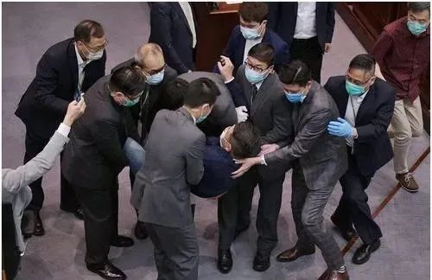

**恐怖活动罪**

第二十四条：为胁迫中央人民政府、香港特别行政区政府或者国际组织或者威吓公众以图实现政治主张，组织、策划、实施、参与实施或者威胁实施以下造成或者意图造成严重社会危害的恐怖活动之一的，即属犯罪：

（一）针对人的严重暴力；

（二）爆炸、纵火或者投放毒害性、放射性、传染病病原体等物质；

（三）破坏交通工具、交通设施、电力设备、燃气设备或者其他易燃易爆设备；

（四）严重干扰、破坏水、电、燃气、交通、通讯、网络等公共服务和管理的电子控制系统；

（五）以其他危险方法严重危害公众健康或者安全。

该项罪名的设立非常契合香港社会的现实情况。在过去一年里，黑暴为达自己的政治目的，肆意“私了”无辜路人，看不顺眼就群起殴打，甚至纵火烧人，这属于“针对人的严重暴力”。以往港警只能按照“伤害”罪进行执法，以后就可能是“恐怖活动”了。

同时，在疫情初期，黑暴多次在香港投放爆炸物品，甚至对一些市政设施进行恐吓性炸毁。在非法集会中，黑暴多次投掷燃烧弹，对商铺、市政设施进行纵火。这就属于第二项中的爆炸、纵火。

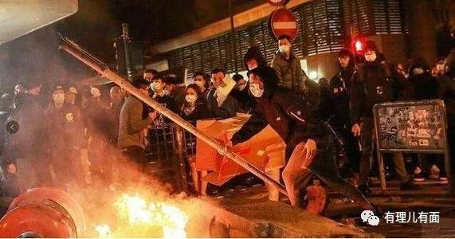

在去年多场示威游行中，黑暴堵路、打砸公交车、堵塞地铁、往铁路上投掷自行车、砖头等杂物，甚至在地铁上纵火。这就涉嫌第三项“破坏交通工具、交通设施”。以后我们再见到那些COS学生，穿校服去堵地铁的黑暴，他们就可能触犯“恐怖活动罪”。

还有去年黑暴多次堵塞香港机场，以瘫痪香港交通来希望达到“揽炒”的目的，要让整个香港社会一起“毁灭”。涉嫌“严重干扰、破坏交通”，也是恐怖活动！

是不是定得非常好，将各种各类暴力活动都囊括其中。看到这里的时候，有理哥忍不住放开键盘鼓起掌来。

**勾结外国或者境外势力危害国家安全罪**

第二十九条：为外国或者境外机构、组织、人员窃取、刺探、收买、非法提供涉及国家安全的国家秘密或者情报的；请求外国或者境外机构、组织、人员实施，与外国或者境外机构、组织、人员串谋实施，或者直接或者间接接受外国或者境外机构、组织、人员的指使、控制、资助或者其他形式的支援实施以下行为之一的，均属犯罪：

（一）对中华人民共和国发动战争，或者以武力或者武力相威胁，对中华人民共和国主权、统一和领土完整造成严重危害；

（二）对香港特别行政区政府或者中央人民政府制定和执行法律、政策进行严重阻挠并可能造成严重后果；

（三）对香港特别行政区选举进行操控、破坏并可能造成严重后果；

（四）对香港特别行政区或者中华人民共和国进行制裁、封锁或者采取其他敌对行动；

（五）通过各种非法方式引发香港特别行政区居民对中央人民政府或者香港特别行政区政府的憎恨并可能造成严重后果。

如果说上个罪名是针对街头暴力等，那该项罪名就是针对乱港头目为主。回归以后，就不断有乱港分子到英国主子那汇报“民主情况”，其中2014年赴英国“乞求援助”的陈方安生、李柱铭就抱怨遭到当时英国冷遇，只得到了副首相接见，可见以往级别之高。

而河童黄之锋在去年就更是多次赴美，要求美国制裁香港，甚至为了香港问题制裁中国。这也为美国通过所谓的《香港人权和民主法案》提供了反华“弹药”。

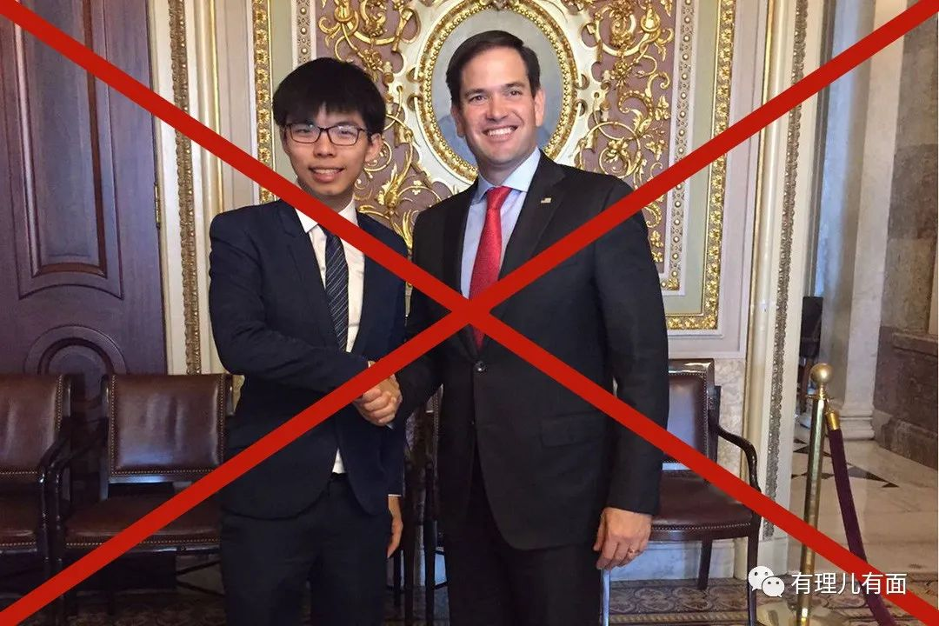

如果日后再发生该情况，就涉嫌该罪的第一、第二和第四项。

大家是否记得去年11月的香港区议会选举，香港18区共452个民选议席中，乱港派夺得389个议席，占整体86%。但事实上，投票中支持蓝黄比例为4比6。而乱港派由于背后有统一的外国势力掌控，进行有效配票操弄，许多议席的候选人只是稍微高一点胜出，以60%的选票赢得了大多数议席。而建制派大都根据所在选举区域选民的需要进行宣传，虽然票数也不少，但是集中在少数人身上，导致大量议席丢失。这种外国势力背后操控香港选举，就涉嫌该罪第三项。

去年修例风波中，乱港派制造大量谣言煽动民众仇恨警察、仇恨特区政府。例如造谣港警在太子地铁站打死人，并通过通灵方式认定死了6个人。并以此为借口，不断在太子地铁站反复非法集会引发社会混乱，将矛头直指香港警队和特区政府。该行为就涉嫌第五项的“引发憎恨并可能造成严重后果”。

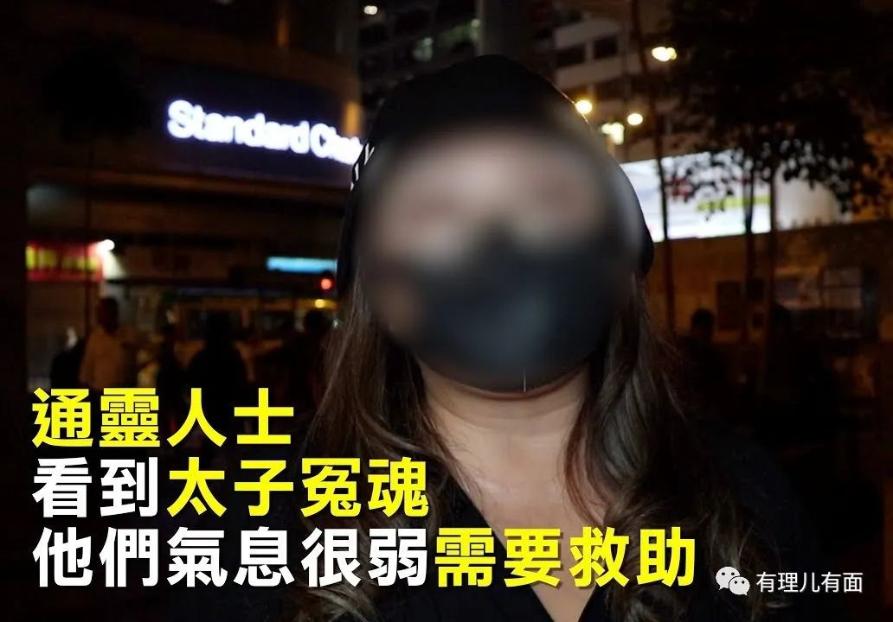

（三）案件管辖

几项主要罪名聊完了，而法律最重要的是在于实施，这就必须要搞清楚由谁执法的问题。简而言之，港区国安法规定了大部分案件由香港警队内设的国安部门进行立案侦查、律政司专设刑事检控部门负责检控、特首指定法官负责审判；三类案件经特区政府或者中央驻港国安公署提出，并报中央人民政府批准，由中央驻港国安公署负责立案侦查，最高人民检察院指定有关检察机关行使检察权，最高人民法院指定有关法院行使审判权。我们具体来看：

一是香港特别行政区行使管辖权的案件。在香港特区进行立案侦查、检控、审判和刑罚的执行等诉讼程序，依照的是《港区国安法》和香港特区本地法律。就是香港警队依法新成立的维护国家安全部门，对以上四种罪名进行侦查、取证、抓捕。再由香港律政司专门的国家安全犯罪检控部门负责国家安全犯罪案件的检控工作；任何人未经律政司司长书面同意，不得就国家安全犯罪案件提出检控。律政司司长可基于保护国家秘密等理由，发出证书指示相关诉讼毋须在有陪审团的情况下进行审理；特首应当从裁判官、区域法院法官、高等法院原讼法庭法官、上诉法庭法官以及终审法院法官中指定若干名法官，也可从暂委或者特委法官中指定若干名法官，负责处理危害国家安全犯罪案件，上述指定法官任期一年。

二是驻港国安公署行使管辖权的案件。在经特区政府或驻港国安公署提出，并报中央人民政府批准的以下三种情形之一：（一）案件涉及外国或者境外势力介入的复杂情况，香港特区管辖确有困难；（二）出现香港特区政府无法有效执行《港区国安法》的严重情况；（三）出现国家安全面临重大现实威胁的情况。在上述情形下，驻港国安公署将就《港区国安法》规定的犯罪案件行使管辖权。立案侦查、审查起诉、审判和刑罚的执行等诉讼程序事宜，适用《中华人民共和国刑事诉讼法》等相关法律的规定。也就是按照内地法律、司法程序执行。

来个彩蛋，《刑诉法》第八十三条规定：拘留后，应当立即将被拘留人送看守所羁押，至迟不得超过二十四小时。香港有看守所吗？好像没有吧。离香港最近的看守所是位于深圳市的南山看守所，属深圳市公安局南山分局。离黑暴每个月都要去的元朗地铁站32公里，40分钟就能到。



乱港分子闹了一年多的“反送中”，最后争取到了可以“送中国内地”的法律落地，真是可喜可贺。黄尸们，快去乱港头目家里装修一番庆祝下吧。

**图片源自网络**





**关注公众号：**

**有理儿有面**

**理   性｜   揭   秘｜   探   讨**







有里儿有面

**微信扫一扫赞赏作者** **赞赏**

已喜欢，对作者说句悄悄话

取消

**发送给作者**

**发送**

最多40字，当前共字

 人赞赏

上一页 1/3 下一页

长按二维码向我转账

受苹果公司新规定影响，微信 iOS 版的赞赏功能被关闭，可通过二维码转账支持公众号。

### 精选留言

用户设置不下载评论